Ejercicio9: Figura 3D (II)

a) En este ejercicio vamos a realizar la siguiente figura 3D. He pintado la planta, alzado y perfil con diferentes colores. Guarda este ejercicio como ejercicio9a

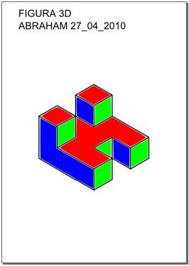
Ante todo hay que decir que esta figura no tiene una gran dificultad, eso sí, tiene trabajo. La forma de realizarla es sencilla.
Lo primero que tenemos que hacer es configurar la pantalla para poder hacer cuadros, o mejor líneas con la inclinación adecuada.

La opción Archivo → Propiedades del documento nos abre una ventana con varias pestañas.

Nosotros vamos a usar las pestañas Rejillas y Ajustar.

En la opción Rejillas:

Pinchamos en la pestaña donde pone Rejilla rectangular y marcamos Rejilla axonométrica. Pinchamos en el botón de al lado Rejilla nueva.
En la parte inferior hay un apartado que pone Línea primaria cada y pinchamos 3.
En este punto tenemos el tamaño concreto de las rejillas de color azul.
En la opción Ajustar:
En las opciones que haya ponemos Ajustar siempre. Esta opción nos sirve para que cada vez que creemos una línea se pegue a los vértices de los cuadriláteros.

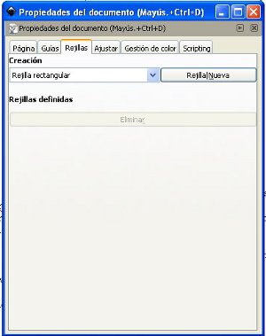

Ahora viene la parte principal, que es darle forma a la figura.
Tienes que usar una herramienta que ya conoces perfectamente para realizar líneas de la forma adecuada siguiendo el patrón del dibujo.
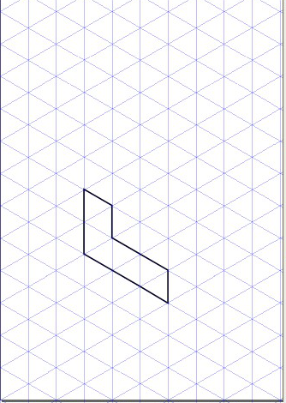

El espesor de la línea de la figura va a ser de un milímetro. Para ello puedo marcar todas las líneas con la herramienta y con Relleno y borde le damos este espesor.

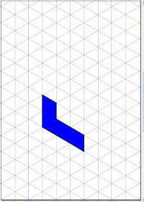
Una vez marcado podemos darle el color de fondo.

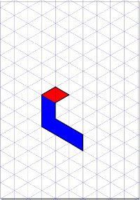
Ahora marcamos las tres líneas que nos faltan, la marcamos con la herramienta y le damos el color deseado.

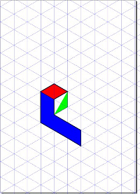

Ahora usando la técnica anterior sólo se nos marca un triángulo. Ahora tenemos que cambiar la técnica para pintar el cuadro rápidamente. Es muy sencillo tengo que crear las cuatro líneas que forman el cuadrado de forma consecutiva (aunque dos de ellas ya están formadas) y con esto las cuatro líneas quedan marcadas y podemos cambiar el color y el grosor en Relleno y borde.

Lo demás es seguir una secuencia. La que para ti sea más lógica. Yo te propongo la siguiente secuencia:
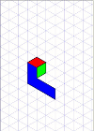
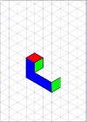
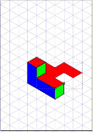
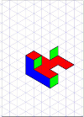
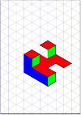
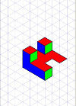
Termina las tres secuencias que quedan.

Pon tu nombre y la fecha.

b) Haz la siguiente figura y llámale ejercicio9b:
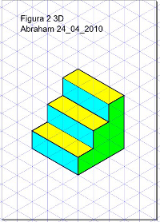

Pon tu nombre y la fecha.

Ejercicio10: Trabajando con capas

Si recuerdas cuando trabajamos con el GIMP, al crear una animación, la del bebé, trabajaste con capas. Cada capa era cada una de las imágenes que formaban la animación del bebé.
Se define como capa como una imagen o conjunto de imágenes que están en un mismo plano y que tienen propiedades compartidas.

Vosotros vais a realizar una diseño parecido a este:

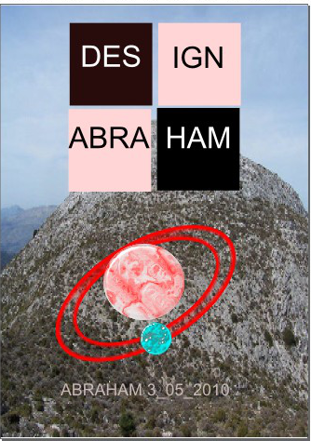
Las tres capas que hay en este dibujo van a ser:

- El fondo de pantalla (una montaña)
- Los recuadros que ponen Disign Abraham con las respectivas letras.
- Mi nombre y la fecha.

Salvo la capa de la montaña, que tu elegirás un fondo de INTERNET, los demás debes hacer lo mismo. Poner por ejemplo Design y vuestro nombre en cuatro cudros de colores.
La última capa es poner nombre y fecha.

a) Capa 1. Pinchamos en Capa → Capas y nos sale la siguiente ventana:
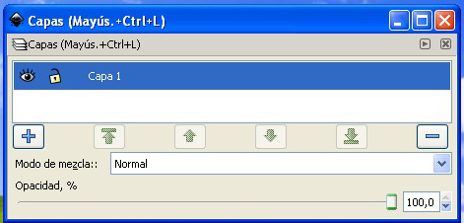
El signo “+” en color azul se usa para crear una capa nueva. Nosotros tenemos tres.
El ojo: al pinchar sobre él permite que esta capa se vea (si está abierto) o que no se vea (si está cerrado).
El candado permite que esta capa pueda ser manipulada si el candado está abierto o que no se pueda tocar si el candado está cerrado.

Nosotros vamos a pinchar sobre Capa 1 y vamos a cambiar el nombre a FONDO.

Ahora buscamos una foto en internet y la ponemos de fondo y que ocupe toda la pantalla.

Pinchamos en Capa → Capas y creamos otra capa llamada FIGURAS.

En la misma ventana cerramos el ojo de FONDO y su candado. Con esto no eliminamos el fondo, pero hacemos que no se pueda manipular ni que se vea.

b) Capa 2. Pinchamos en Archivo → Propiedades del documento. Aparece una nueva ventana. Pinchamos en la pestaña “Rejillas” y creamos una rejilla rectangular (Rejilla Nueva).

Ahora vamos a definir el espaciado de X e Y de magnitud 10.

Pinchamos en la pestaña “ Ajustar” y pinchamos en Ajustar siempre en todos los apartados, para que cada línea que pinchemos se ajusten a los vértices de los cuadrados.

Ahora dibujamos cuatro cuadrados de cuatro cuadros de lado y lo pintamos de los colores que están establecidos (negro y rosa claro).

Eliminamos la rejilla pinchando en Archivo → Propiedades del documento y en la pestaña “Rejillas” pinchamos en la parte inferior eliminar.

Una vez desaparecidas las rejillas agrupamos los cuadros de forma parecida a la de la lámina original y con la herramienta de escribir texto ponemos Design y nuestros nombres.

Para realizar el aro del planeta creo dos óvalos con la herramienta de crear círculos los superpongo y pincho en Trayecto → diferencia.

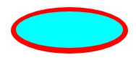

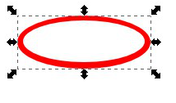
Por último roto el aro el ángulo que yo quiera.

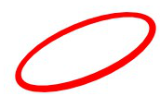
Para realizar el planeta tengo que crear un círculo y ponerlo en el centro del aro inclinado.

Para crear el satélite lo mismo.


En la imagen que tienes que realizar se te muestran dos aros y el planeta y el satélite con diferentes efectos.. Esto es un efecto de la opción Filtros.

Para darle efecto tienes que marcar por separado el anillo, el planeta y el satélite y darle un efecto, por ejemplo Filtro → Materiales → Nácar 3D.

Da a estos elementos el aspecto que más te apetezca. Ten en cuenta que el color del círculo determina el efecto del filtro. Por ejemplo no es lo mismo que el círculo sea rojo o verde, el efecto suele ser diferente.

c) Capa 3. Crea una capa que se llame NOMBRE y pon tu nombre y la fecha. Para ver el resultado final tienes que tener habilitadas las tres capas, viéndose el ojo abierto.

Por último mándame el ejercicio como ejercicio10 y el archivo del gráfico de fondo.

